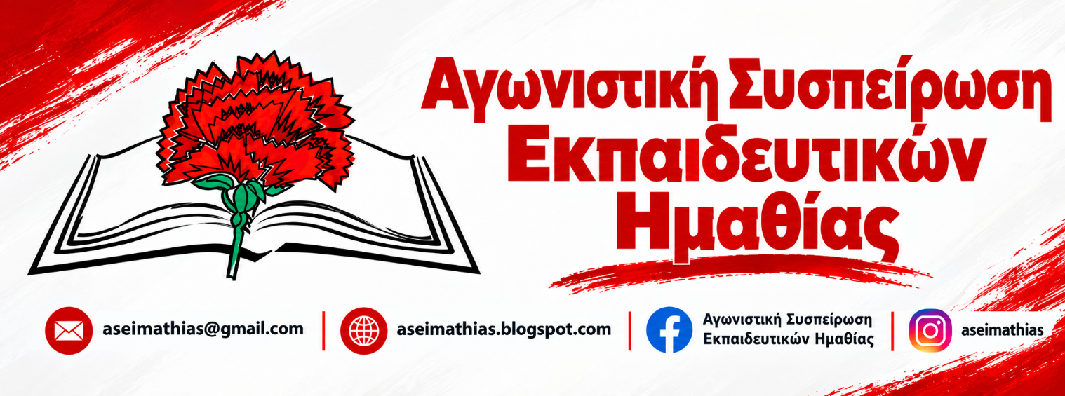
128 κενά μετά και τη Β΄ φάση προσλήψεων – 80 παιδιά στην Παράλληλη Στήριξη εξακολουθούν να περιμένουν τον εκπαιδευτικό τους
Η «κανονικότητα» του ΥΠΑΙΘΑ σταματάει έξω από την πόρτα της τάξης!
Βέροια, 1/10/2026
Μετά και τη Β΄ φάση προσλήψεων αναπληρωτών, η εικόνα στα Δημοτικά και τα Νηπιαγωγεία της Ημαθίας παραμένει απαράδεκτη. Στην έναρξη της σχολικής χρονιάς καταγράφηκαν 179 κενά εκπαιδευτικών στην Πρωτοβάθμια Εκπαίδευση Ημαθίας. Η εικόνα αυτή αποτυπώθηκε ήδη από τις πρώτες ημέρες λειτουργίας των σχολείων.
Και τι έφερε η Β΄ φάση; Μόλις 51 προσλήψεις!
- 4 εκπαιδευτικοί ΠΕ06 Αγγλικής
- 2 εκπαιδευτικοί ΠΕ07 Γερμανικών
- 45 εκπαιδευτικοί ΠΕ60 ΕΑΕ και ΠΕ70 ΕΑΕ
Δηλαδή, από τα 179 κενά καλύφθηκαν μόλις τα 51 και παραμένουν ακάλυπτα 128 κενά!
Αυτό είναι το πραγματικό «ομαλό άνοιγμα» των σχολείων.
Δεν πρόκειται για αριθμούς σε έναν πίνακα. Πίσω από κάθε κενό βρίσκεται ένα σχολείο που λειτουργεί με λιγότερο προσωπικό, ένας εκπαιδευτικός που καλείται να καλύψει περισσότερες ανάγκες και, κυρίως, μαθητές που δεν έχουν όλους τους εκπαιδευτικούς που απαιτούνται για την ισότιμη συμμετοχή τους στη σχολική ζωή.
80 κενά στην Παράλληλη Στήριξη – 80 παιδιά περιμένουν
Ιδιαίτερα σοβαρή είναι η κατάσταση στην Παράλληλη Στήριξη.
Από τα αρχικά 125 κενά που είχαν καταγραφεί, ακόμη και μετά τη Β΄ φάση παραμένουν περίπου 80 κενά.
Μιλάμε για παιδιά που έχουν ανάγκη εξειδικευμένης εκπαιδευτικής υποστήριξης και για τα οποία υπάρχουν συγκεκριμένες εκπαιδευτικές ανάγκες που δεν μπορούν να αντιμετωπίζονται με «μπαλώματα», μετακινήσεις προσωπικού ή με την απαίτηση από τους εκπαιδευτικούς να κάνουν τα αδύνατα δυνατά.
Το ζήτημα δεν είναι αν «βγαίνουν τα ωρολόγια προγράμματα». Το ζήτημα είναι αν κάθε παιδί έχει στην πράξη την εκπαιδευτική υποστήριξη που χρειάζεται. Όταν δεκάδες θέσεις Παράλληλης Στήριξης παραμένουν κενές, τα μορφωτικά δικαιώματα των συγκεκριμένων μαθητών θυσιάζονται από την ίδια την κυβέρνηση στον βωμό των αντοχών της οικονομίας και της πολεμικής προετοιμασίας.
Τα Καλλιτεχνικά Μαθήματα στο περιθώριο
Εξίσου χαρακτηριστική είναι η εικόνα για τα καλλιτεχνικά μαθήματα. Στη Β΄ φάση δεν προσλήφθηκε ούτε ένας αναπληρωτής Μουσικής, Εικαστικών ή Θεατρολογίας.
Κι όμως, στην αρχική καταγραφή υπήρχαν:
- 20 κενά Εικαστικών
- 12 κενά Μουσικής
- 8 κενά Θεατρολόγων.
Δεν είναι δυνατόν η Μουσική, τα Εικαστικά και η Θεατρολογία να αντιμετωπίζονται ως «δευτερεύουσες» ανάγκες του σχολείου. Η καλλιτεχνική εκπαίδευση δεν είναι πολυτέλεια. Δεν είναι μάθημα που περισσεύει, όταν «δεν υπάρχουν λεφτά». Είναι κομμάτι της μόρφωσης των παιδιών.
Η μη πρόσληψη ούτε ενός εκπαιδευτικού αυτών των ειδικοτήτων στη Β΄ φάση, ενώ παραμένουν καταγεγραμμένα κενά, δημιουργεί εύλογα σοβαρά ερωτήματα για το πώς αντιμετωπίζονται στην πράξη οι συγκεκριμένες μορφωτικές ανάγκες.
Για τα σχολεία «δεν υπάρχουν πιστώσεις». Για τις πολεμικές δαπάνες υπάρχουν δισεκατομμύρια.
Το επιχείρημα που επαναλαμβάνεται κάθε χρόνο είναι ότι οι ανάγκες πρέπει να «ιεραρχηθούν», ότι οι προσλήψεις εξαρτώνται από διαθέσιμες πιστώσεις και ότι τα κενά θα αντιμετωπιστούν «στην επόμενη φάση».
Την ίδια στιγμή, σε επίπεδο ΝΑΤΟ, βρίσκεται σε εξέλιξη μια μεγάλη αύξηση των αμυντικών δαπανών. Το ΝΑΤΟ αναφέρει ότι οι Ευρωπαίοι σύμμαχοι και ο Καναδάς αύξησαν τις επενδύσεις τους στις βασικές αμυντικές ανάγκες κατά περισσότερο από 20% σε πραγματικούς όρους το 2025 και ότι οι χώρες έχουν δεσμευτεί για πολύ μεγαλύτερες αμυντικές δαπάνες τα επόμενα χρόνια.
Την ίδια στιγμή που δίνονται δισεκατομμύρια για την πολεμική προετοιμασία, για φρεγάτες, ελικόπτερα και ασπίδες-σουρωτήρι από το κράτος δολοφόνο του Ισραήλ, στο δημόσιο σχολείο συνεχίζουμε να ακούμε για «επόμενες φάσεις», «δημοσιονομικούς περιορισμούς» και «κάλυψη των κενών εκ των έσω»!!!
Δεν μπορεί να βαφτίζεται «κανονικότητα» η υποστελέχωση
Το Υπουργείο Παιδείας μπορεί να παρουσιάζει στατιστικές, ποσοστά κάλυψης και αριθμούς προσλήψεων. Οι εκπαιδευτικοί, όμως, βλέπουν καθημερινά την πραγματικότητα μέσα στις τάξεις.
128 κενά μετά τη Β΄ φάση δεν είναι «λεπτομέρεια».
80 κενά στην Παράλληλη Στήριξη δεν είναι «εκκρεμότητα».
Μηδενικές προσλήψεις σε Μουσική, Εικαστικά και Θεατρολογία στη Β΄ φάση δεν είναι «τυχαία εξέλιξη».
Είναι η εικόνα ενός σχολείου που καλείται να λειτουργήσει με λιγότερους εκπαιδευτικούς από όσους απαιτούν οι πραγματικές ανάγκες του.
Και όταν η πολιτεία δεν καλύπτει τις ανάγκες αυτές, το κόστος μεταφέρεται στις πλάτες των εκπαιδευτικών, των μαθητών και των οικογενειών τους.
Ως Αγωνιστική Συσπείρωση Εκπαιδευτικών Ημαθίας απαιτούμε:
- Άμεση κάλυψη και των 128 κενών που παραμένουν μετά τη Β΄ φάση.
- Άμεση κάλυψη όλων των κενών στην Παράλληλη Στήριξη, με έναν εκπαιδευτικό για κάθε μαθητή/μαθήτρια που έχει ανάγκη υποστήριξης.
- Κάλυψη όλων των κενών σε Μουσική, Εικαστικά και Θεατρολογία, χωρίς περικοπές και υποβάθμιση των καλλιτεχνικών μαθημάτων.
- Πλήρη καταγραφή και δημοσιοποίηση όλων των πραγματικών εκπαιδευτικών κενών.
- Μαζικούς μόνιμους διορισμούς με βάση τις πραγματικές ανάγκες των σχολείων.
- Καμία συγχώνευση ή σύμπτυξη τμημάτων για να «εξοικονομηθεί» προσωπικό.
- Επαρκή κρατική χρηματοδότηση για τη λειτουργία των σχολικών μονάδων.
- Σταθερό και μόνιμο εκπαιδευτικό προσωπικό σε όλες τις δομές και όλες τις ειδικότητες.
Το δημόσιο σχολείο δεν μπορεί να λειτουργεί με «ό,τι περισσέψει».
Το σχολείο χρειάζεται εκπαιδευτικούς μέσα στις τάξεις. Όχι υποσχέσεις για την επόμενη φάση.
Τα παιδιά έχουν δικαίωμα στη μόρφωση σήμερα. Όχι όταν και αν βρεθούν οι «πιστώσεις».
ΑΓΩΝΙΣΤΙΚΗ ΣΥΣΠΕΙΡΩΣΗ ΕΚΠΑΙΔΕΥΤΙΚΩΝ ΗΜΑΘΙΑΣ

